Escola Superior De Administração, Marketing E Comunicação De Sorocaba.
FUNDAMENTOS DE PROGRAMAÇÃO WEB

Projeto


Sorocaba - SP
2012
Bruno Cesar de Oliveira Ximenes
Bruno Gavazzi
Dieny Sttefanye de Oliveira

CINEMA COM CAFÉ

Trabalho apresentado à disciplina Fundamentos de Programação Web, do curso de Tecnologia da Informação da Escola Superior De Administração, Marketing E Comunicação De Sorocaba, como exigência parcial para a formação da nota do Segundo Semestre de 2012.
Professor: Jean Morais.

Sorocaba - SP
2012

Introdução

O objetivo do projeto de web Cinema com Café é informar ao cliente, sem que ele precise sair de casa, os filmes em cartaz em sua cidade, o valor cobrado, em quais cinemas estão disponíveis e seus horários. Além disso, dar informações complementares sobre o filme que o usuário pretende assistir, como resumo, duração, gênero, censura, atores principais, direção do filme e link para trailer.

Home

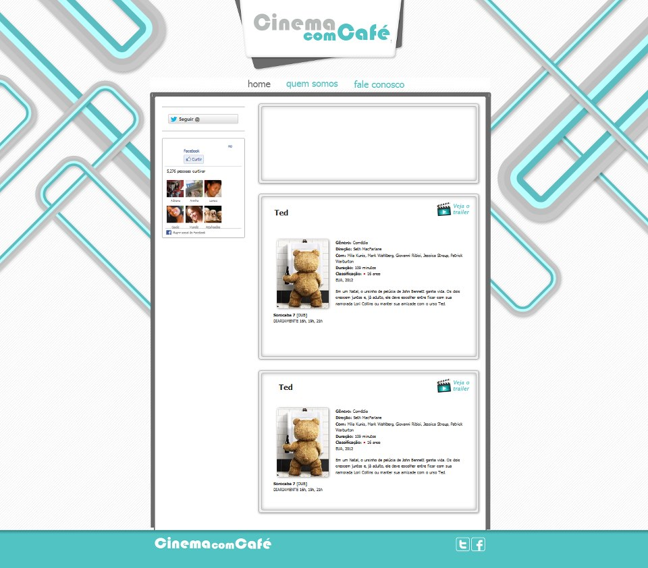

O fundo da página será uma imagem padrão com retângulos em tom de azul. No centro do canto superior ficará o logo, logo abaixo terá um menu centralizado, no menu conterá os botões “home, quem somos e fale conosco”, o botão correspondente a página atual estará na cor cinza, os outros botões continuaram azul. Abaixo do menu estará um box centralizado na página, este terá uma borda cinza e o fundo será branco. Dentro do Box, no canto esquerdo com o superior estará um botão “seguir” para os usuários que possuem twitter seguir o site, este botão terá uma linha cinza em cima e outra em baixo, logo abaixo de segunda linha cinza terá um box, no canto superior estará escrito”facebook”, e logo abaixo o botão “curtir” para usuários do facebook curtir o site, abaixo do botão terá uma linha cinza, e abaixo da linha cinza terá a quantidade de usuários do facebook que já curtiram o site e abaixo mostrando 6 desses usuários.
No canto direito com o superior do box principal terá outro box com borda branca assombreada de cinza, dentro deste box conterá uma breve sobre o conteúdo e objetivo do site. Abaixo deste box ficará os boxes de filmes que terá o dobro de altura do box com informativo de quem somos, porém com a mesma borda branca com assombreamento, no canto esquerdo terá o nome no filme escrito em negrito, logo abaixo terá a capa do filme, e abaixo em negrito estará escrito o shopping em que estará disponível e se será dublado ou legendado, abaixo terá os dias disponíveis e horários que será exibido. Ao lado da capa estará escrito em negrito os tópicos “gênero, direção, com, duração e classificação” estes estarão um abaixo do outro, as informações de cada tópico estará na frente do mesmo, e não estará em negrito. Abaixo do ultimo tópico, estará o resumo do filme. No canto direito com o superior deste mesmo box estará um ícone que encaminhará o usuário para o trailer do filme no YouTube. A quantidade de boxes de filmes dependerá de quantos filmes estão sendo exibidos no momento.
No roda pé da página terá uma faixa azul, o logo ficará dentro desta faixa alinhado com o canto esquerdo do box principal e alinhado com o canto direito do box principal estará os ícones que encaminhará para twitter e facebook do site.

